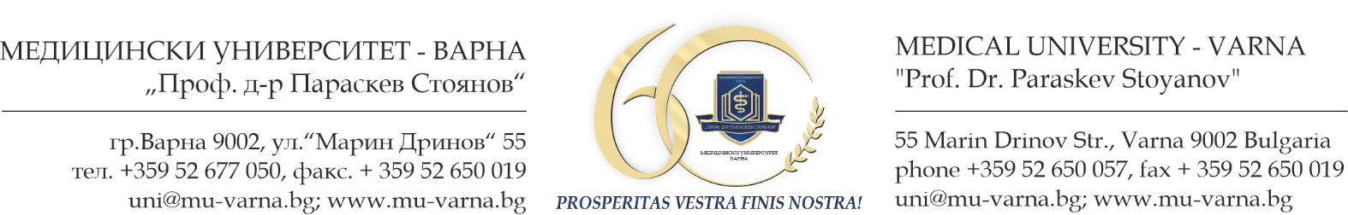

Медицински университет „Проф. д-р Параскев Стоянов”- Варна обявява конкурси за заемане на длъжност „преподавател”, както следва:

- по „английски език“ - в област на висше образование 2. Хуманитарни науки, професионално направление 2.1. Филология – едно място за Катедра „Западни и класически езици“ към Департамент по чуждоезиково обучение, комуникации и спорт.
Изисквания към кандидатите: образование висше, ОКС „бакалавър“ и ОКС "магистър" по специалност „Английска филология“ и добри умения за работа с информационни и комуникационни технологии.

- по „български език като чужд“ - в област на висше образование 2. Хуманитарни науки, професионално направление 2.1. Филология – едно място за катедра „Катедра по славянски езици и комуникации“, Департамент по чуждоезиково обучение, комуникации и спорт.
Изисквания към кандидатите: образование висше, ОКС "Магистър" по една от следните специалности:
- Българска филология;
- Български език като чужд;
- Трансгранична българистика;
- Български и руски език;
- Език и културно пространство (приложна лингвистика-български език като чужд)
- Лингвистика и масови комуникации
и документ за владеене на английски език, минимум ниво В1.

Конкурсният изпит за заемане на длъжността „преподавател“ е писмен и устен.

Необходими документи за участие в конкурс за заемане на длъжност „преподавател“:
- Заявление до Ректора за допускане до участие в конкурс;
- Творческа автобиография с подпис на кандидата;
- Заверено за вярност копие на диплома за ОКС „магистър“ с приложението към нея;
- Заверено за вярност копие на диплома за придобита ОНС „доктор“ (ако има такава);
- Документ удостоверяващ стаж по специалността (ако има такъв);
- Медицинско свидетелство;
- Свидетелство за съдимост;
- Кандидатът може да представи и други документи, свързани с неговата квалификация и научно-преподавателска дейност.
- Декларация за достоверност на представените документи;

Срокът за подаване на документи е тридесет дни от датата на публикуване на обявата на интернет страницата на МУ- Варна.

За справки и документи – в Медицински университет- Варна, ул. „Марин Дринов” № 55, Отдел „Човешки ресурси”, ет.4, стая 416, тел. 052/677-138, 052/677-034 и 052/677-136.

Дата на публикуване на обявата на 30.06.2022 г.

